细胞生物学平台线上专题讲座多色成像的染料选择与荧光相关光谱的应用
生物医学测试中心细胞生物学平台将于2020年7月16日9:30-11:00举行线上专题讲座。
多色成像是荧光成像中常见、重要的成像实验。然而在实验过程中，多色标记常给科研人员带来困扰，如目的标记荧光与组织的自发荧光区分不开；几种非特异性的荧光标记波谱范围特别靠近等。本次讲座将结合实验案例，从如何选择荧光染料、如何区分目的荧光标记与组织自发荧光等多方面展开详细的解答。
培训内容：
- 荧光染料的选择
- 荧光串色的原因及其解决方案
- 荧光光谱拆分与应用案例
- 荧光寿命成像
特邀主讲人：Leica 资深应用工程师 刘继红
主持人： 细胞生物学平台 汪晶晶
培训时间：2020年7月16日（周四） 9:30-11:00
报名截止时间：7月15日下午16:00
培训方式：线上培训-腾讯会议
联系邮箱：sapphireking#mail.tsinghua.edu.cn汪老师
发送邮件时请将地址中的“#”替换成“@”
报名方式：
使用链接: http://sapphireking.mikecrm.com/r2R8JZn
或扫描二维码

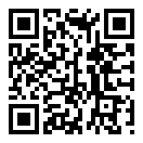
注：7月15日下午将会议链接发到报名人员邮箱。

细胞生物学平台
生物医学测试中心

